DESARROLLO DE APLICACIONES EMPRESARIALES I
Proceso de Aprendizaje 2

INSTRUCCIONES GENERALES:
- El alumno debe leer el compromiso ético de la evaluación.
- El alumno debe redactar su apellido, nombre y DNI, en el párrafo del compromiso ético caso contrario la evaluación no será corregida.
- El alumno deberá leer detenidamente cada una de las indicaciones de la evaluación con la finalidad de cumplir con todos los puntos solicitados.

COMPROMISO ÉTICO:
YO, Christopher David Pinedo Gutierrez con DNI 72182243 me responsabilizo por el contenido de esta evaluación. Afirmo ser el autor de las respuestas a las preguntas realizadas. Asimismo, aseguro no haber tomado parcial o totalmente ningún texto académico de alumnos de esta institución u otras ni documentos generales de la web u otras fuentes sin haber colocado la cita correspondiente.
Sé que esta actividad podrá ser analizada con los filtros de SafeAssign, los cuales compararán los textos con Global Reference Database, archivos de documentos institucionales, internet y ProQuest ABI/Inform Journal Database. Soy consciente de que se aplicará el reglamento vigente de estudios y las sanciones que correspondan de encontrarse irregularidades en cuanto al contenido enviado en la evaluación.

CONTENIDO DE LA EVALUACIÓN:
  - INSTRUCCIONES
- Colocar prints o capturas de pantalla del código desarrollado, script de base datos y las pruebas realizadas, con todas evidencias por cada punto desarrollado explicando a detalle lo implementado.
- Considerar una prueba presentación, orden y ortografía. Todo esto será parte de la evaluación.
- Desarrollar de manera grupal de hasta 6 integrantes o individual.
- Indicar los integrantes en una caratula con los nombres, apellidos y DNI. De no indicar los integrantes se descontará 5 puntos del examen.
- Solo un integrante del grupo debe subir el documento en WORD o PDF, no olvidar la caratula de integrantes

  - IMPLEMENTAR
- Crear una aplicación JAVA con MAVEN, para poder agregar, editar, eliminar, buscar y listar contactos de una agenda, usando la base de datos MYSQL.
- Crear la tabla: contacto, con los siguientes atributos: id, nombres, apellidos, empresa, teléfono, correo, cumpleaños, dirección.
- Crear el modelo: Contacto, mapear los atributos según la tabla.
- Crear el acceso a datos: AD_Contacto, con los métodos add, update y delete, select by id, select all.
- Crear el formulario y la funcionalidad necesaria para mostrar un listado de contactos, búsqueda por id, selección para editar y eliminar, agregar nuevos contactos. Poner foco en la experiencia del usuario: mensajes, alertas, validaciones entrada etc.

Colocar los prints de las pruebas funcionales, no olvide colocar todas las evidencias/imágenes en este mismo documento.

Proceso de Aprendizaje - 02

CURSO
DESARROLLO DE APLICACIONES EMPRESARIALES 1

PERIODO
2025-01

NRC
1571

PROFESOR
QUIROZ CABANILLAS FERNANDO JACOBO

INTEGRANTES
APELLIDOS Y NOMBRES | CORREO ELECTRONICO
Pinedo Gutiérrez Christopher David | 72182243@mail.isil.pe

Contenido

1. CREACION DE TABLA 4
2. CREACION DE MODELO 4
3. CREACION DE ACCESO A DATOS 5
4. CREACION DE FORMULARIO 6
5. PRUEBAS FUNCIONALES 7
5.1 Método – Add 7
5.1 Método – Update 8
5.1 Método – Delete 9
5.1 Método – Get by Id 10
5.1 Método – Get All 11

1. CREACION DE TABLA
- Se uso la tabla creada en la PA1.

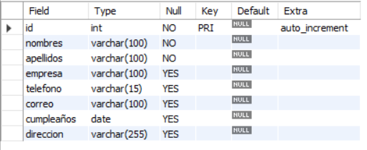

2. CREACION DE MODELO
- Se uso el modelo creado en la PA1.

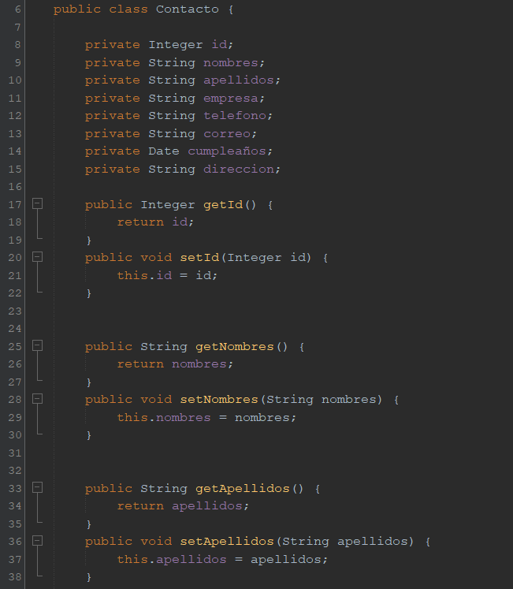

3. CREACION DE ACCESO A DATOS
- Se uso el acceso a datos creado en la PA1.

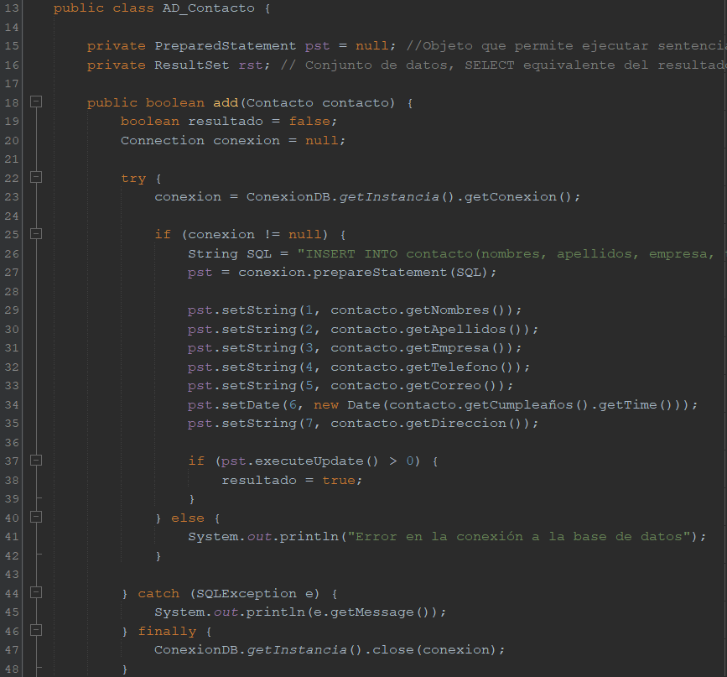

4. CREACION DE FORMULARIO

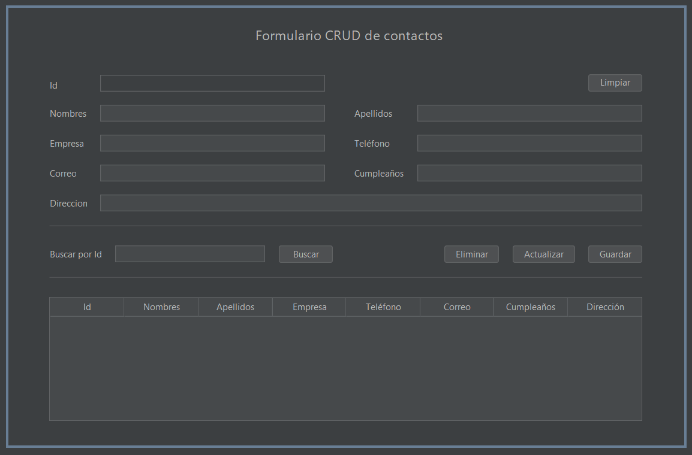

5. PRUEBAS FUNCIONALES

5.1 Método – ADD

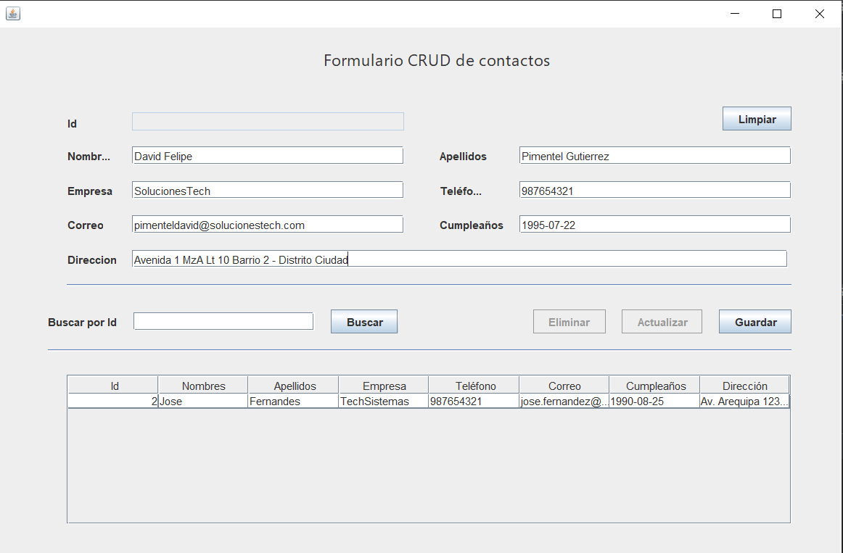
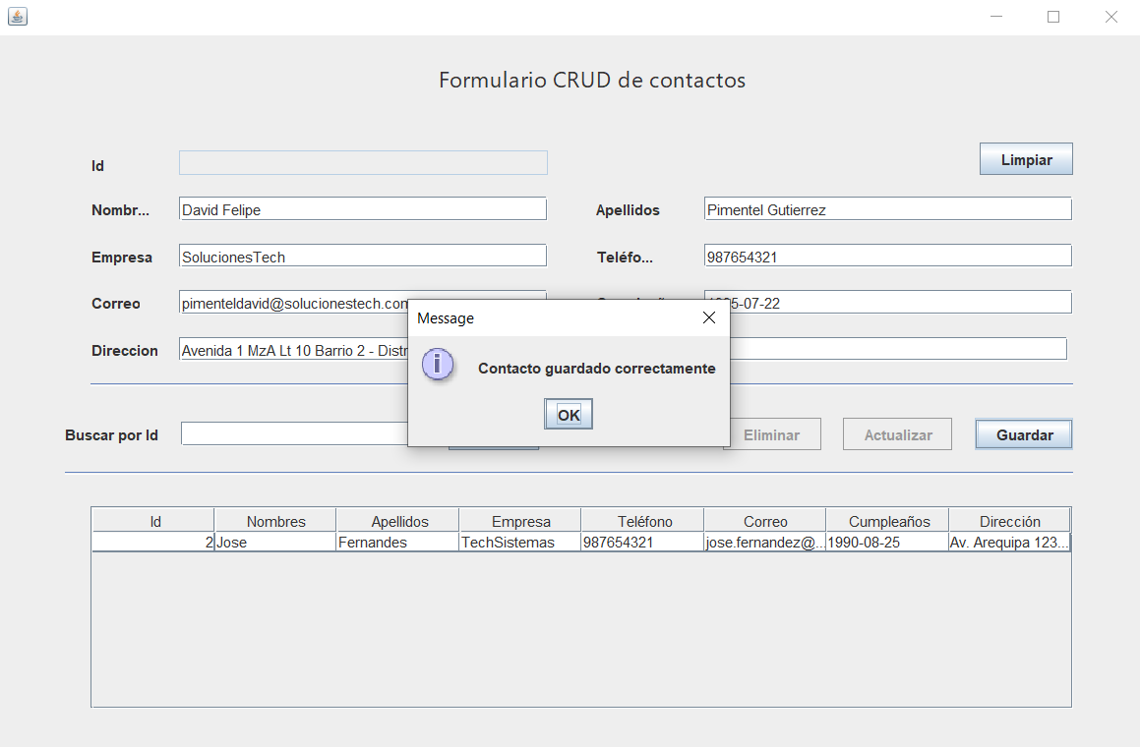
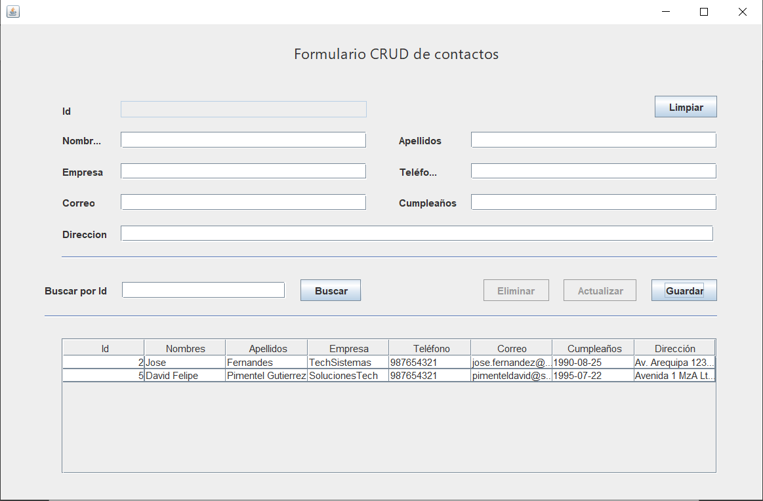

5.1 Método – UPDATE

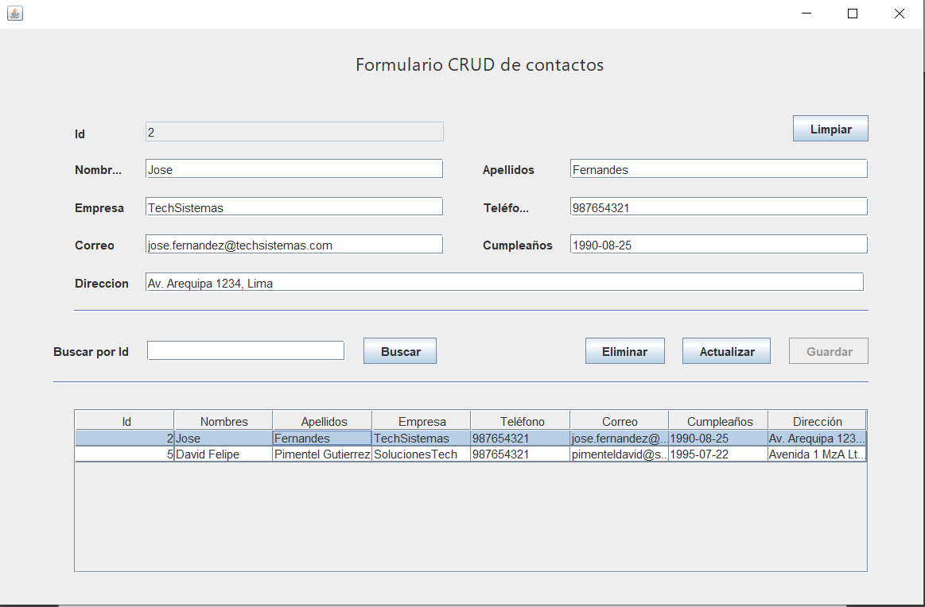
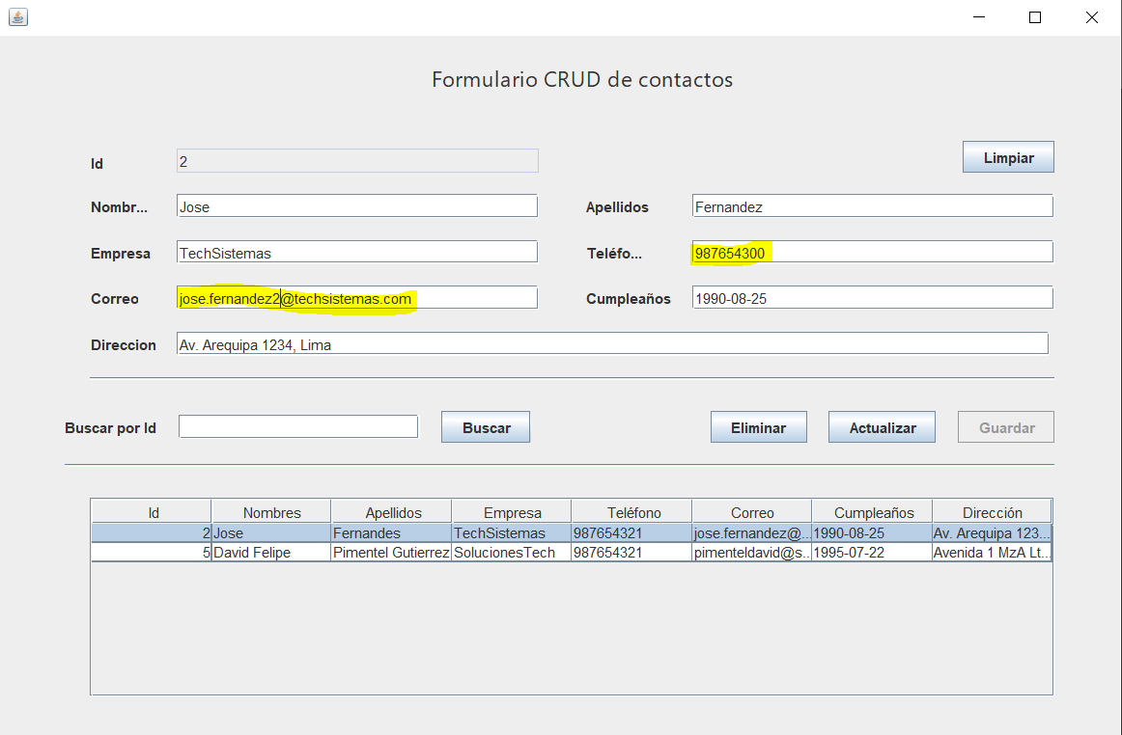

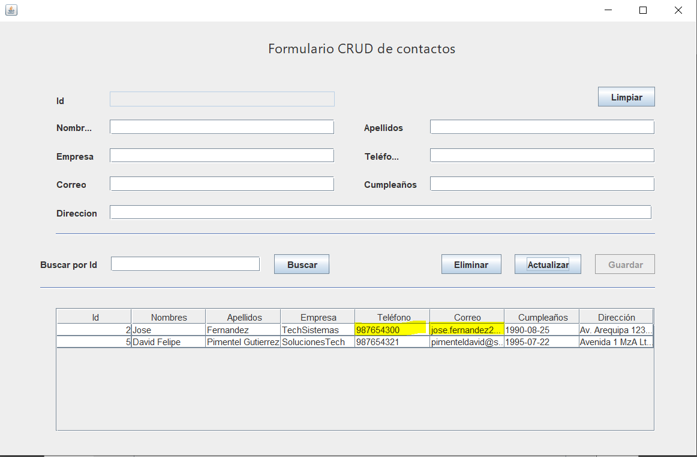

5.1 Método – DELETE

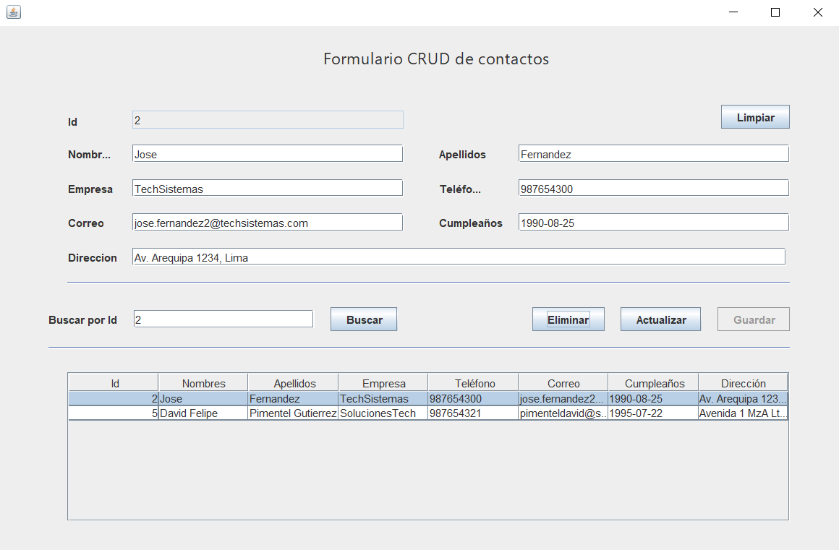
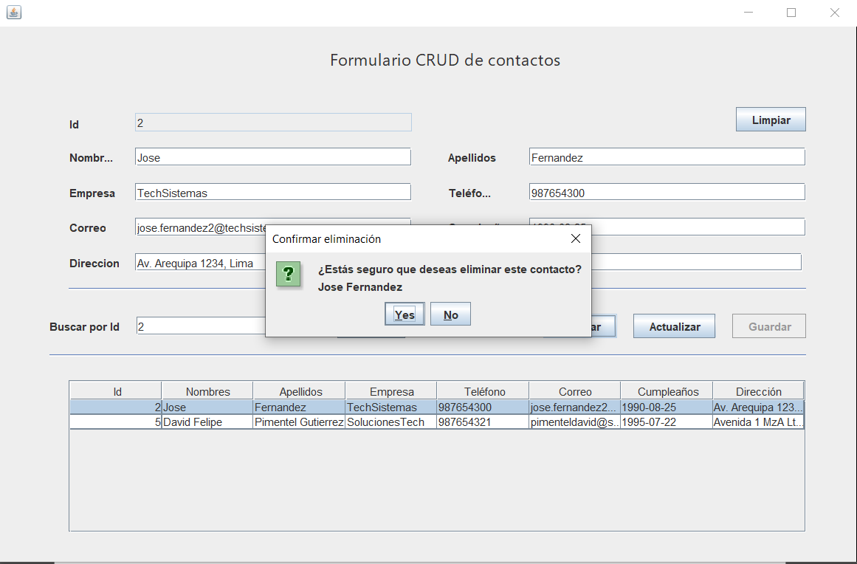
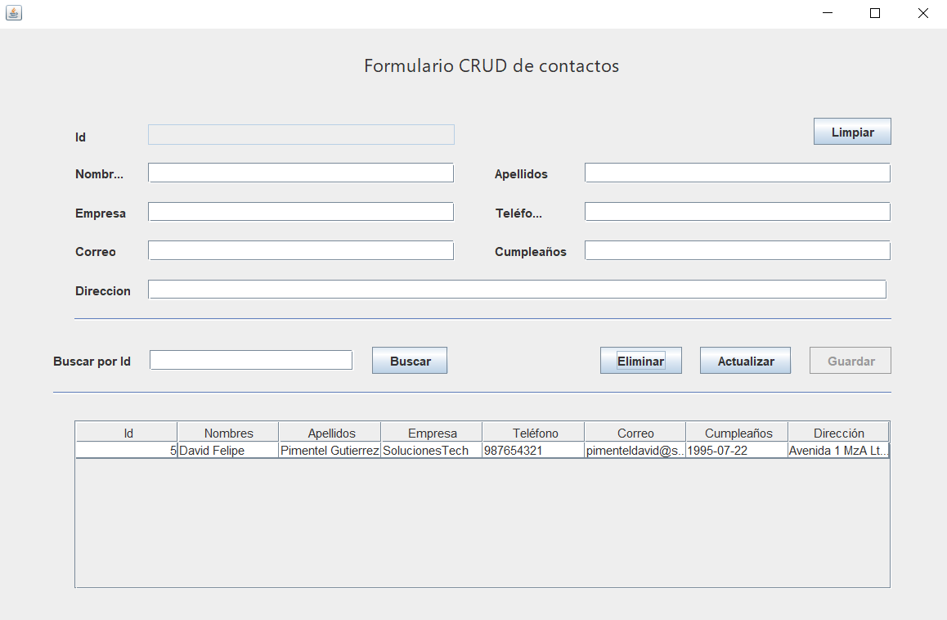

5.1 Método – GET BY ID

Este método se llama al buscar por id dentro del textfield “Buscar por Id” con un ID valido llenado los campos en el formulario principal para proceder con la modificación o eliminación.



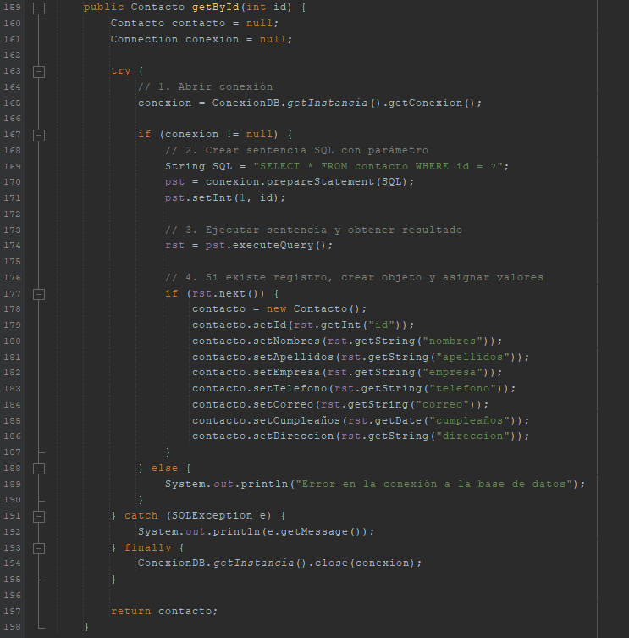

5.1 Método – GET ALL

Este método se llama al inicio del formulario para llenar la tabla con la información proveniente de la base de datos, también se ejecuta cada que se hace una modificación a los registros al usar los botones, Eliminar, Actualizar y guardar.


